Война миров - 20. Topsy-Turvy. Часть 3.

arhivar_rus
May 24th, 1:32

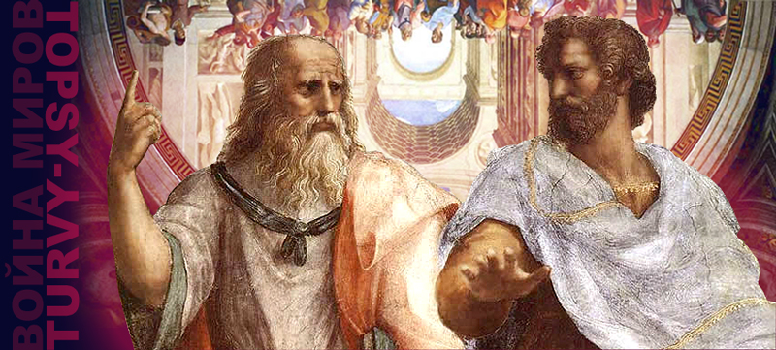
Пока я по разным причинам ленился загрузить в журнал очередную часть WW, на днях прогрессивное человечество всё-таки негромко отметило тот юбилей – 50 лет программы SETI. Некоторые юбилеи празднуют тихо. И как уже было сказано, несмотря на очень неплохое финансирование, ученые не смогли нигде обнаружить следы внеземных цивилизаций. Такая незадача. Ни одного следа, ни одного звука. Но как говорил колдун Пасюк из «Вечеров на хуторе близ Диканьки» - Нечего черта искать тому, у кого черт за спиной. Астрономы, как это было показано в предыдущей части, наблюдают НЛО в телескопы, а граждане невооруженным глазом. У меня нет намерений приводить тысячи фактов их наблюдений – все эти свидетельства находятся в открытом доступе и «рассекреченых» файлах. Но отметим, что тарелочки появились на планете вовсе не вдруг, не 50 лет назад, а сопровождали собой всю историю человечества. Иногда как безучастные наблюдатели, а когда проявляя заметную активность.
Говоря о христианском взгляде на проблему «инопланетян», нельзя не отметить того распространенного мнения, что явление называют проявлением злой силы и мощи Сатаны. С одной стороны это выглядит правдоподобно, потому что непонятно. С другой стороны непонятно зачем существу, как считается, нематериальному транспортные средства, ине слишком логично, если вспомнить Вифлиемскую звезду, приведшую магов к рожденному Христу, да и замечания самого Иисуса о том, что появления его следует ждать, наблюдая за небом. Нет никаких пророческих предупреждений о том, что человечество ожидает борьба с инопланетными захватчиками, но ясно сказано, что возвратившийся с небес Христос будет бороться со злом здесь, на Земле. Многие исследователи говорят о посещении Земли «богами» в древности. Но немногие задаются вопросом, куда же они исчезли. Умерли, как бог Пан, или улетели, как Крылатый Змей... Ну а что же тогда в небе сейчас?
По закону редких явлений, сверхредкие явления в принципе не изучаемы и непознаваемы (если только редкое явление не удаётся объяснить случайным совмещением большого числа явлений более частых и потому изученных). Как опровергнуть появление Дьявола во плоти на Земле, если он появляется во плоти крайне редко и только там, где ему захочется и тогда, когда захочется ему? Никак его появление не вычислишь. Дьявол физикой не познаваем, над ним эксперимента не проведёшь, он непредсказуем .
Но так ли редко это явление, что не поддается систематизации?
Война.
Вот очень небольшая подборка иллюстраций, на самом деле из них можно составить, если задаться таковой целью целый альбом. Многие их уже наверняка видели, кто-то нет, но даю её потому, что она необходима для понимания целостности картины.
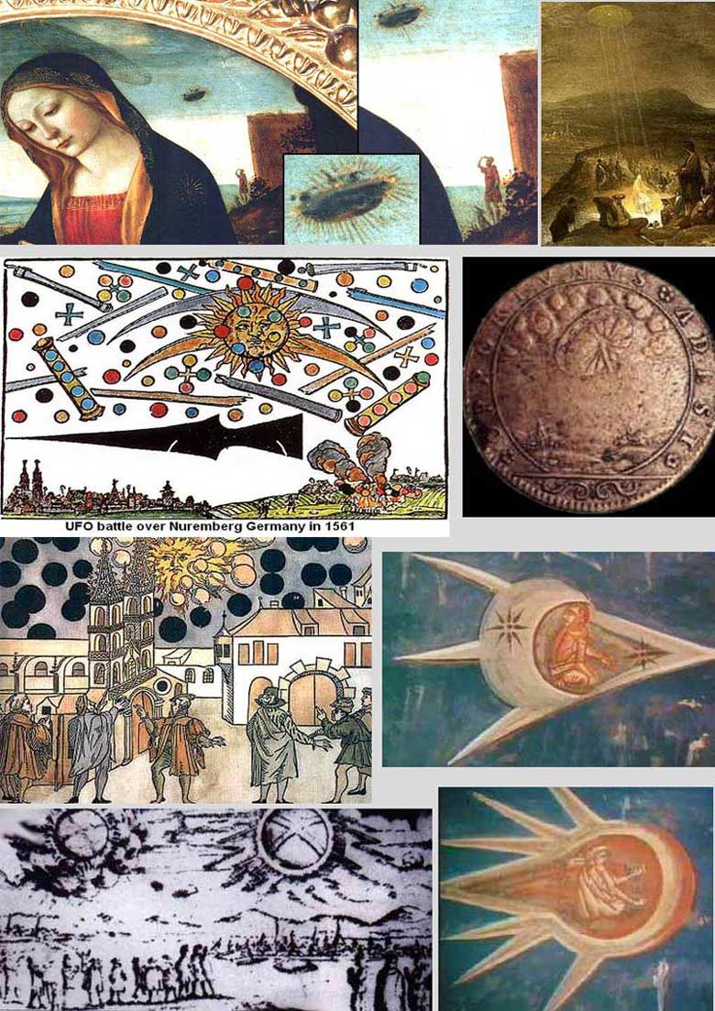
Божественные существа времен Библии используют НЛО-подобные "летающие колесницы" и "мотоциклы". Но и в средневековье небо было забито трафиком. Внимание хочу обратить на гравюру с видом Нюрнберга. К ней есть описание. Весной 1561 года, в небе над городом появилось большое количество странных объектов, напоминавших собой прямоугольные плиты и две большие трубы, из которых небольшими группами вылетали разноцветные огненные шары. «Наблюдатели отмечали парящие над головами многочисленные сферы и диски черного, синего и красного цветов. Объекты, совершив несколько маневров над головами перепуганных бюргеров, устроили в небе воздушный бой, приведя в ужас все население города. Спустя примерно час объекты стали, стремительно снижаясь, падать на землю, уничтожая друг друга и городские постройки. В частности, была почти полностью разрушена северная часть городской стены».
Это далеко не единственное документальное свидетельство о том, что на протяжении всего «исторического» периода мы наблюдаем противоборство нескольких инопланетных рас, отличающимися друг от друга не только по внешнему виду и поведению, но и по уровню технического развития. Подобных «баталий» в средневековье описано много. Причины войн, возможно, такие же, что и у людей. Раздел сферы влияний, борьба за ресурсы…
Если мы посмотрим древние тексты, увидим, что кроме людей, чье желание навязать свою волю другим рутинно, мифологические войны велись одними группами богов с другими. У богов свои пристрастия, и они помогали определенным группам людей или даже отдельным героям. Вспомним, например, Ахилла. Ему симпатизировали Гермес и Афина. В числе его недоброжелателей были Арес, Аполлон и Афродита. Зевс занимал нейтральную и даже отвлеченную позицию, позволяя, а иногда не позволяя богам вмешиваться в человеческую жизнь, предоставляя в этот момент людям на короткое время относительную волю. В этом состоял порядок Верховного Бога. Но, иногда разделившись по интересам, боги устраивали распри и начинали биться друг с другом. Упоминается об этом и в Илиаде. Если помните: Арес напал на Афину, но не смог пробить ее эгиду. В ответ Афина громадным камнем поразила его в шею – загремели доспехи поверженного в пыль бога. Пришедшая на помощь Аресу богиня любви Афродита пыталась увести его с поля боя, но Афина поразила ее в грудь своим тяжелым копьем. Афина, родившаяся прямо из головного мозга своего отца Зевса – удивительнейшая сущность, об этом нужно обязательно отдельно написать, но это другая тема.
В жизни людей война перманентна и очень часто нет четкой грани между нападающей и обороняющейся стороной - обе стороны находятся на грани открытого (или скрытого) проявления агрессии, и какая из них начнёт масштабные действия первой — дело случая и принятой тактики. В таких случаях цели войны обеих сторон одинаковы — навязывание своей воли противнику с целью улучшения своего довоенного положения.
Тотальное уничтожение противника – случай даже в истории смертного человечества нечастый, и скорее исключительный, вроде откровенной резни армян в Турции. Обычно достаточно навязать противнику свою волю, привить ему «толерантность», т.е. заставить автохтонов терпеть присутствие захватчиков, купить элиту и оккупировать его территории. Если же противник всё же не сдается – устраиваются ежедневные «кровопускания», теракты, голод, население лишают жизненных прав, обкладывают непосильной данью, и не дают размножаться. Его уничтожают тихо, но планомерно - душат. Технология отработана веками, а солдаты (если они есть) только внешнее проявление войны.
Локальная война может вестись десятилетиями и ведут её отнюдь не «эффективные менеджеры» – результат может быть проявлен не сразу. Как говорил тов. Троцкий: «конечная цель ничто – движение всё». Локальная война отличается от тотальной. Вспомним, что в тех же греческих мифах до относительного порядка, установленного Зевсом, прошли страшные битвы богов-олимпийцев с Кроном и змееногими титанами до полной победы над ними. Происходило это где-то далеко в космосе и так давно, что у древних греков были только смутные и немногословные представление о том.
В описании доисторических войн больше других преуспели индусы. В книге Махабхарата (Великая Битва), описываются страшная война с асурами.
«Аржуна поднялся на небеса, дабы заполучить божественное оружие у небесных жителей и научиться им пользоваться. Там Владыка небес Индра приказал Аржуне уничтожить армию демонов численностью 30 миллионов этих существ, которая укрылась в крепостях на дне океана. Индра передал Аржуне летательный аппарат, пилотируемый помощником Владыки небес Малати. Аппарат мог не только летать по воздуху, но и преодолевать подводные пространства. В последующем сражении демоны устроили потоп, но Аржуна с помощью божественного оружия высушил всю воду»
Далее в «Махабхарате» рассказывается, что «Аржуна вернулся на небеса на своей машине-амфибии и обнаружил парящий в космосе город, вращающийся вокруг своей оси. Этот город назывался Хираняпура (Золотой город) и был построен Брамой. В этот момент он был порабощен демонами. Аржуна получил приказ разрушить город, но его отчаянно защищали демоны, вооруженные небывалыми боевыми средствами». «Это была ужасная битва, во время которой город был отброшен в глубины космоса и затем подвергнут сильному раскачиванию. Аржуна расстрелял город своим божественным оружием и разнес его на куски, которые упали на Землю. Выжившие демоны выбрались из руин и вновь ринулись в бой. Но Аржуна уничтожил их, за что был назван Индрой Величайшим героем.
Пересказывать Махабхарату дело неблагодарное, и долгое. Уверен, что многие читали, а по сему - просто отметим тот факт, что война была тотальной, противник уничтожался без компромиссов и пленных не брали. «Демонов» уничтожали на дне водоемов, в горах и под землей. Летательные аппараты были снабжены приборами способными видеть полости в толще земли, в которой асуры заранее, готовясь к войне, построили убежища - подземные города, вроде того, который Президент Путин построил на Южном Урале в горе Ямантау (в переводе с башкирского – «дурная башка»). Комплекс состоит из системы шахт диаметром 30 метров и общей длиной около 500 км. Официального объяснения, с какой целью построен подземный объект, для чего предпринимаются такие беспрецедентные меры безопасности, на случай какой угрозы, ни президент Путин, ни Медведев в своих ежегодных посланиях не сообщают.
Итак. Их забрасывали мощными бомбами, и, если находили под землей, выжигали лазерами, или чем-то очень похожим на то, что мы называем лазером.
Ученые предполагают, что многие сохранившиеся до наших дней "трубы", соединяющие некоторые пещеры с поверхностью земли имеют естественное происхождение. Подобные есть и у нас в пещерах Пермской области, в том числе и знаменитой Кунгурской. Но уж очень они правильной круглой формы в сечении, эти «трубы» – и некоторые исследователи иначе, чем вентиляционными каналами их не называют. А может быть это след того «выжигания». Эти "органные трубы" как-то уж слишком бросаются в глаза своей искусственностью. Природа не любит прямых линий. "Вода дырочку находит", это так, но не строго по прямой. И если это "игра природы", то тем удивительней. Если будете в тех местах, обязательно загляните в эти пещеры, там проводят экскурсии - много нового увидите.
В смысле тотального выжигания очень любопытна пустыня Такла-Макан, которая лежит среди гор неподалеку от зоны основных боевых действий Махабхараты. Посмотрите на карту , и сразу увидите это чужое на горном фоне и очень заметное пятно. Ученые по сей день не пришли к единому выводу, каким образом она образовалась в центре горной страны, ровной песчаной плоскостью с территорию Германии. В эту огромную пустыню мало кто суется без особой надобности и подготовки. Археологи редки в этих местах, несмотря на то, что легенды всех живущих рядом народов говорят о городах под песками. Недаром называют пустыней смерти. Если в названии какого-либо места есть слово "смерть", то это явно неспроста так назвали, и причиной тому не только зыбучие пески. Впрочем, по другим сведениям на месте Такла-Макан было «море». Как бы то ни было - сейчас это выжженная равнина.
К югу от пустыни - горы Кунь-Лунь. И в них множество глубоких озер, больше похожих на огромные воронки от гигантских бомб. К юго-востоку, в труднодоступном районе провинции Цинхай были обнаружены каменные (гранитные) диски диаметром 30 см и толщиной около сантиметра. Диски служили своего рода "бирками", так как нашли их в пещерных захоронениях на каждой мумии странных малорослых существ с большой головой, которых, как пишут, было 716. Рост их не превышал 115 см. Ученые очень резонно объяснили это плохой экологией тамошних мест, дескать - повсюду ртуть. Очевидно на современных аборигенов, хоть и мелкого, но средне-китайского роста, ртуть не так сильно действует.
У местного населения были предания о том, что низкорослых людей называли "Дропа", а погибли все разом они оттого, что из-за гор с севера прибыли всадники "на быстрых конях", чтобы их уничтожить. Писали о том, что где-то в горных ущельях по сей день живут уцелевшие, и низкорослые даже по китайским меркам, потомки дропа.
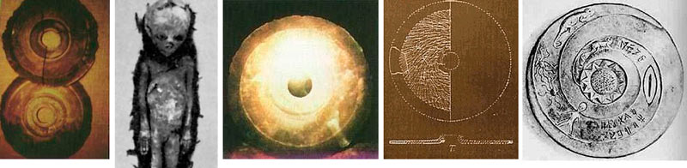
Расшифровкой надписей на дисках дропа занимался профессор Пекинского университета Тоум Ум Нуем. Результаты его работы оказались столь шокирующие, что Пекинская академия наук наложила запрет на любые публикации об этом, а профессору пришлось в 1964-ом эмигрировать в Японию, и перемена климата на него так негативно подействовала, что он отчего-то сразу же скончался по неизвестным причинам. Но его книга "Древние тексты, повествующие о космическом корабле, прилетевшем на Землю 12 тысяч лет назад" была выпущена еще при его жизни, в 63-м. Полный доклад со всеми расшифровками, как пишут, хранится в Пекинской академии и в Тайбейском историческом архиве. Вне всякого сомнения, ни одно археологическое общество никогда не станет официально подтверждать какой-либо материал, способный опровергнуть ход истории. А посему сей факт мог просто исчезнуть, или обрасти самыми фантастическими подробностями, (тем более, что большинство артефактов были "утеряны" во время культурной революции). В сети информации на этот счёт мало, она однородно повторяема и часто сомнительно интерпретирована. Это стало бы совсем уж недостоверным, если бы не постоянный интерес к этому региону независимых исследователей. Нашли новые диски, были заново обследованы захоронения. Несколько лет назад «пещеру пришельцев» посетил немецкий археолог Вальтер фон Мольтке.
Не так давно выяснилось, что и окрестности вокруг интересны. В 2002 году команда ученых направилась в Цинхай, чтобы исследовать таинственные металлические трубы, найденные в пещерах около озера Кайдам. Обнаружилось, что эти трубы были изготовлены в столь отдаленном прошлом, когда человечество, как принято считать, обладало только самой примитивной технологией. Химический анализ показал, что трубы составлены на 30 процентов из железной окиси и большого процента кремниевого диоксида и негашёной извести, которые проникли в металл в результате длительного взаимодействия железа и песчаника. Восемь процентов металла труб не смогли идентифицировать. Ничего необычного, если не считать, что население ни в обозримом прошлом, ни в отдаленном, металлургией в том горном районе не занималось.
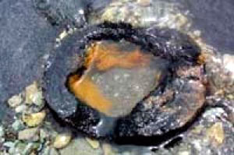
Трубы эти разного диаметра не валяются, как металлолом на свалке, а торчат из стен пещер, и идут куда-то далеко в массив. Некоторые трубы проходят снаружи по горе Байгунь и уходят в землю. Предназначение их не выяснено. Аналогичные нашли в озере по соседству, и рядом с ним.
Когда-то в тех местах жили не только пастухи.
Матчасть.
“…Когда наступило утро, Рама, взяв небесный корабль, приготовился взлететь. Тот корабль был большим, двухэтажным со многими комнатами и окнами. Корабль издал мелодичный звук перед тем, как взмыть в заоблачные выси”.
Возможно звук был похож на тот, что издают «Жигули» при открытии дверей и не пристегнутом ремне. Но так описывается в эпосе “Рамаяна” старт небесного корабля. И это не единственное описание - почти во всех текстах на санскрите есть рассказы о том, как боги сражались в небесах, используя летательные аппараты под названием «виманы», оснащенные разнообразным оружием. К примеру, в книге мудреца Махариджи Бхарадваджа «Виманик Пракаранам» (Трактат о полетах) упомянут мощный сноп света, который мог фокусироваться на любом объекте и его уничтожить. Отметим, что само название книги «Трактат о полетах» вызывает у некоторых синдром Фоменко. Однако книги эти писались явно задолго до первого полета братьев Райт. Переводить их на европейские языки стали только в начале 20-го века. Тогда, не без помощи Блаватской, мир открыл для себя Индию второй раз, как за сто лет до того заново открыли Египет.
Когда калужский мечтатель Циолковский, называемый многими просто сумасшедшим стариком, только готовил кроки своих многоступенчатых ракет, кое-кто уже делал чертежи по описаниям из тех манускриптов.
Многие рукописи содержат технические подробности древних аппаратов со словами, которые в переводе означают “тяга”, “графит”, “покрытые медью катушки”, “кристаллические индикаторы”.
В санскритской рукописи «Самарангана Сутрадхара», содержится описание летательного аппарата - вимана. Запечатленная в древних источниках «спецификация» - еще одно подтверждение существования у исчезнувших цивилизаций технологий, которые недоступны нам. Но насколько все это близко к реальности?
Для того чтобы дальнейший ход рассуждений был понятен, вчитаемся в описание «вимана»:
«Сильным и прочным должно быть его тело, сделанное из легкого материала, подобное большой летящей птице. Внутри следует поместить устройство с ртутью и с железным подогревающим устройством под ним. Посредством силы, которая таится в ртути и которая приводит в движение несущий вихрь, человек, находящийся внутри этой колесницы, может пролетать большие расстояния по небу самым удивительным образом. Четыре прочных сосуда для ртути должны быть помещены внутрь. Когда они будут подогреты управляемым огнем из железных приспособлений, колесница разовьет силу грома благодаря ртути. И она сразу превращается в «жемчужину в небе».
В качестве движущий силы в манускриптах, описывающих «двигатель» виманы упоминалась ртуть. Что давало многим образованцам от науки позубоскалить на тему технической неграмотности «поддельщиков» рукописей. Всё это, мол, фейк – посмотрите, что они пишут – ртуть в качестве топлива для гравитационного двигателя! И ставя многочисленные смайлики «объясняли» фрикам о вредных свойствах этого вещества, в ядовитых парах которого должны были задохнуться древние «космонавты». Не раз ранее таковое читал на форумах, участники которых вспоминали Махабхарату.
Вряд ли древнеиндийские хроники были столь популярны в инженерной среде, чтобы вызвать какое-то движение в подражании голопузым индусам, которые и сейчас чистят зубы, пользуясь водой прямо из лужи. Впрочем, как знать. Ведь ездили за чем-то специалисты из Аненербе в Гималаи. Да кто только не ездил. Вот, пишут, что Блюмкин (который посла Мирбаха того-с) тоже ездил. Зачем, непонятно. Может быть потерянное колено искал?
И Сам Эйнштейн всё пытался из ртути что-то изваять, но без толку. Гравитационный двигатель Эйншетйну не удался. Но нужно обязательно было оставить человечеству в память о себе что-либо действительно утилитарно-полезное, кроме теорий, в верности которых, как впрочем, и в его авторстве, многие сомневаются. Знаете, вот что забавно – только вот позавчера спросил, еще раз, ради проверки – за что Эйнштейн получил Нобелевскую премию? Ответом было ожидаемое – «как за что? - за теорию относительности!!!». Нет, таки я решительно не понимаю людей, окончивших среднюю школу, ВУЗ, и имеющих подобные представления. Но аплодирую замечательной работе деятелей в дуроскопе и других СМИ по зомбированию населения. Кино и цирк (да, да - цирк), конечно, самые важные из искусств, как говорил великий Ленин, но почту и телеграф захватить гораздо важнее.
Ну да ладно, что уж с людьми поделаешь. Я сам обманываться рад.
Короче. Если не соврать, лет десять-пятнадцать своей плодотворной жизни Эйнштейн отдал чтобы сотворить… холодильник. И сотворил! Это не тот компрессорный холодильник, которым вы пользуетесь сейчас, или другой, абсорбционный, которым пользовались 50 лет назад ваши бабушки. Холодильник Эйнштейна весил полтонны и работал… на ртути! Любопытно также, что на полном серьезе была проведена масштабная пиаркомпания по внедрению этих монстров на кухни населеньица. Но фреон тогда еще не объявили вне закона, и здравый смысл домохозяек умеющих считатать денюжку возобладал над бесконвойной мыслью физического гения.
В русском народе много изобретателей, то вечный двигатель мастерящих, то гравитационный, а то и холодный термояд извлекающих на коленке. Имя замечательного русского изобретателя Кулибина почему-то стало нарицательно-отрицательным. Так говорят, дескать, - «Кулибин ты наш». Но вот замечено, что пользующие таковой штампик ни в каких вообще талантах не замечены.
К гравитационным относил свой двигатель Спартак Михайлович Поляков (1931-2003). Он, правда, считал свой двигатель, по сути, реактивным, в качестве «рабочего тела» которого выступает генерируемое установкой гравитационное поле. Генерация гравитационного поля в установках Полякова происходила при вихревом движении по замкнутому контуру потока… ртути. Очень похоже на вышеприведенное описание двигателя виманы, не так ли?
Но, мало ли что наизобретут «кулибины наши»… Где работающие образцы? Где, где…
- А вот – «МОСКВА, 13 апреля 2009. (ИТАР-ТАСС). Специалисты НИИ космических систем (филиал ГКНПЦ им. Хруничева) провели в космосе испытания движителя без выброса реактивной массы»
И не сказать, что это сообщение никем не было замечено. Пара технарей, из моей френдленты, отметили этот факт и его значимость. Для других, уверен, что для абсолютного большинства населения, изобретение «гравитационного» двигателя, как и испытание его рабочего образца прошло не замеченным. Ну, а чего о нём говорить.., не Ирина Беленькая, чай, со своим французским мужем, которого уже все знают в лицо – не тема. Не формат-с.
Архивариус (с)
(Продолжение третьей части
последует в ближайшее время)

